Skúška ZOOP
- Úloha
Singleton je jediná inštancia triedy, ktorej podmienky sú privátny konštruktor a static metóda. V mojom projekte som to využil nasledovne:
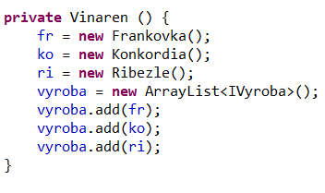
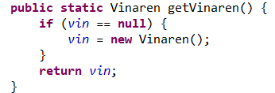
- Úloha
Diagramové vyjadrenie rozhrania v mojom projekte:
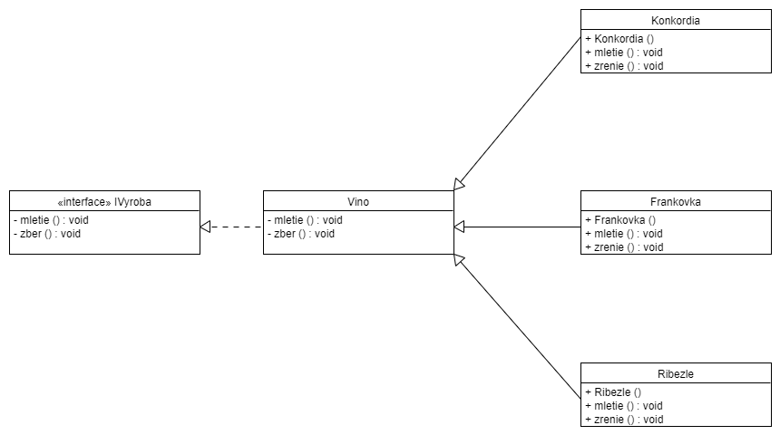
IVyroba je rozhranie, trieda Vino ho implementuje a následne rôzne triedy vín ho využívajú.
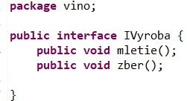
Rozhranie
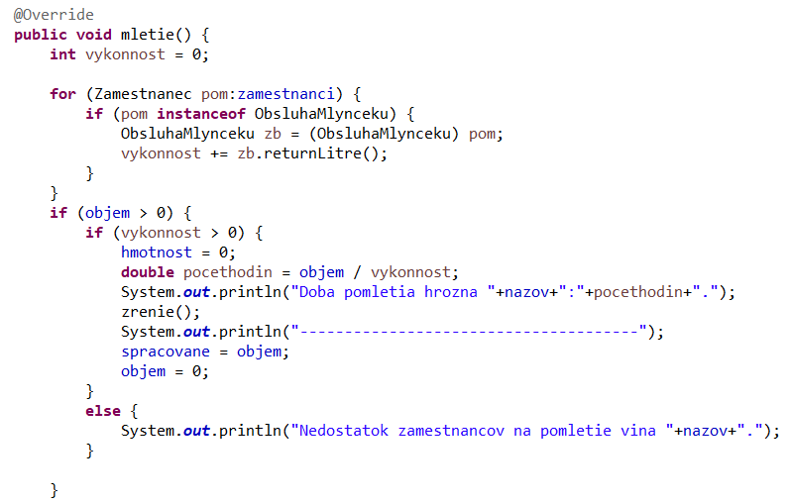
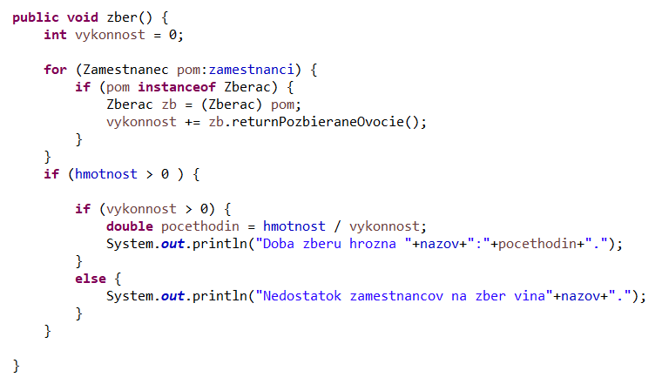
Implementácia rozhrania
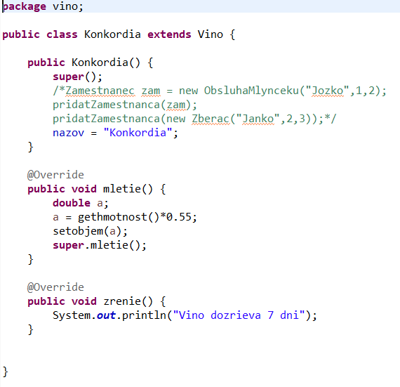
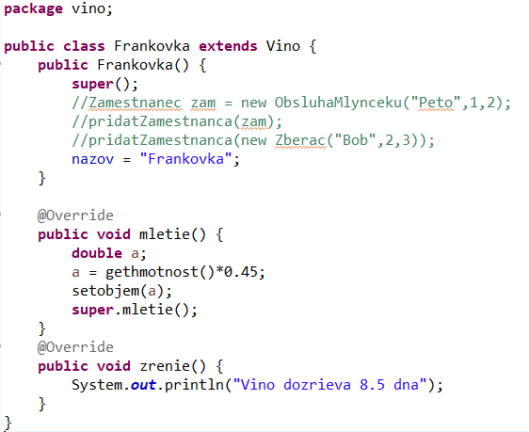

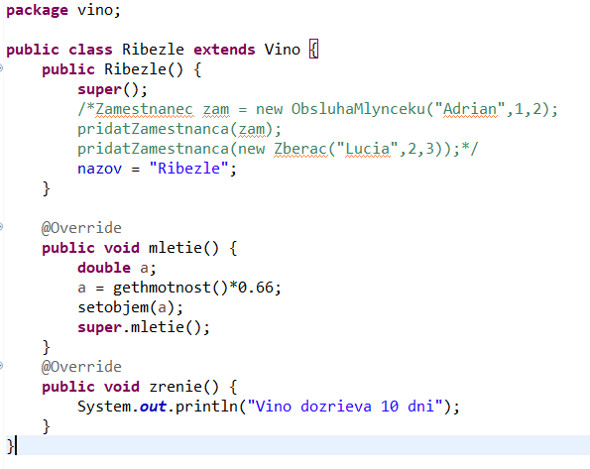
A následné využitie
- Úloha
Polymorfizmus vieme uplatniť pri preťažovaní tried, kedy metódy v Parent triede sa dedia do Child tried a môžu byť využité rôznymi spôsobmi. Ja to v mojom projekte využíivam pri vyššie spomenutých vínach. Mám tri rôzne triedy pre vína ktoré sa rôzne správajú pri metóde mletie(). Môžete si to všimnúť vyššie v druhej úlohe kde mam screenshoty všetkého dôležitého kódu. Sú to triedy Vino, Frankovka, Konkordia a Ribezle.





